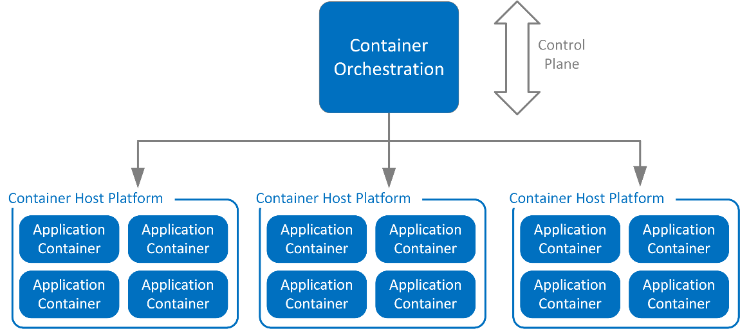

# Was gibt es für Deployment Strategien?

* Es gibt verschiedene Deployment-Strategien, darunter Blue-Green-Deployment, Rolling Deployment und Canary Deployment. Bei Blue-Green-Deployment wird eine neue Version der Anwendung parallel zur aktuellen Version bereitgestellt, während bei Rolling Deployment die neue Version schrittweise auf die produktive Umgebung übertragen wird. Canary Deployment ist eine Methode, bei der eine neue Version der Anwendung nur an einer kleinen Gruppe von Benutzern getestet wird, bevor sie vollständig auf die produktive Umgebung übertragen wird.

# Welche Container-Orchestrierung Technologien kennen Sie?

* Einige der bekannten Container-Orchestrierungstechnologien sind Kubernetes, Docker Swarm, Apache Mesos und Amazon Elastic Container Service (ECS).

# Was versteht man unter "Scaling Containers"?

* Scaling Containers bezieht sich auf die Fähigkeit, Container automatisch zu skalieren, um die Anforderungen einer Anwendung zu erfüllen. Container-Orchestrierungstechnologien bieten die Möglichkeit, Container automatisch zu skalieren, um die Belastung auf die Anwendung zu verteilen. Das Skalieren von Containern kann horizontal erfolgen, indem mehr Container hinzugefügt werden, oder vertikal, indem die Ressourcen (CPU, RAM) für die einzelnen Container erhöht werden.

# Wie funktioniert Container-Orchestrierung?

* Container-Orchestrierung funktioniert durch die Verwendung von speziellen Orchestrierungswerkzeugen, die Container automatisch starten, stoppen, skalieren, überwachen und verwalten können. Diese Werkzeuge sorgen dafür, dass Container auf geeignete Hosts verteilt werden und die Last gleichmässig auf die verfügbaren Ressourcen verteilt wird. Container-Orchestrierungswerkzeuge sind in der Lage, die Verfügbarkeit, Skalierbarkeit und Belastbarkeit von Anwendungen in Echtzeit zu optimieren.

# Warum braucht man Container-Orchestrierung?

* Container-Orchestrierung ist notwendig, um die Verwaltung und Automatisierung von Containern in grossen, verteilten Anwendungen zu ermöglichen. Container-Orchestrierung vereinfacht die Bereitstellung, Skalierung, Überwachung und Verwaltung von Containern und ermöglicht es, dass Anwendungen nahtlos auf verschiedenen Hosts und Umgebungen ausgeführt werden können.